**CONHECENDO A BIODIVERSIDADE: CONTRIBUIÇÕES NO ENSINO DE BIOLOGIA DO IFPA – CAMPUS ABAETETUBA**

Jacirema de Cássia de Almeida Negrão1; Ozielma Neponucena dos Reis2; Roberto Abraão Fonseca dos Santos3;Dyana Joy dos Santos Fonseca4

1 Graduando de Licenciatura em Ciências Biológicas pelo Instituto Federal de Educação, Ciência e Tecnologia do Pará (IFPA) – Campus Abaetetuba. E-mail: jaciremadecassia@gmail.com

2 Graduando de Licenciatura em Ciências Biológicas pelo Instituto Federal de Educação, Ciência e Tecnologia do Pará (IFPA) – Campus Abaetetuba. E-mail: ozielmareisbio@gmail.com

3 Graduando de Licenciatura em Ciências Biológicas pelo Instituto Federal de Educação, Ciência e Tecnologia do Pará (IFPA) – Campus Abaetetuba. E-mail: robertoabraao96@gmail.com

4 Mestre em Ciências Biológicas, com ênfase em Botânica Tropical pela Universidade Federal Rural da Amazônia e Museu Paraense Emílio Goeldi (UFRA/MPEG) – Orientadora. E-mail: dyanajoybio@gmail.com

**RESUMO**

O ensino de biologia é, muitas vezes, apenas algo teórico e sem considerar o conhecimento prévio do aluno ou seu contexto social. Isso resulta em algo monótono e pouco eficaz, haja vista que não se torna tão interessante para o aluno por não ser algo palpável que envolva práticas e/ou visitas em espaços que proporcionem contato com o que já foi teoricamente explicado. Diante disso, fez-se necessário pensar e realizar uma prática que possibilitasse o ensino e aprendizagem por meio de uma visitação aos espaços de biodiversidade do IFPA- Campus Abaetetuba, fazendo uma abordagem voltada para o ensino de biologia. A visita ocorreu nos seguintes espaços: Laboratório de Ictiologia Amazônica (LABICAM), Laboratório de Conservação e Biodiversidade (LABICON) e Casa de vegetação. O primeiro ambiente preserva e valoriza a diversificado dos peixes amazônicos. O segundo espaço de biodiversidade trata da coleção zoológica e botânica do instituto, contendo diversas espécies que frisam a evolução e conservação. O terceiro espaço abriga um ambiente com vários grupos de plantas vivas, as quais são estudadas, principalmente, as espécies medicinais. Foram aplicados questionários aos alunos para coletar os relatos da experiência vivenciada nessa visitação. Essa iniciativa foi considerada pelos participantes de grande contribuição para a formação profissional e educacional, fazendo com que muitos deles retornem ao IFPA-Campus Abaetetuba por meio da realização de algum curso na área biológica. O contato com os espaços de biodiversidade do IFPA possibilitou aos alunos conhecer e valorizar a variedade biológica amazônica, buscando a conscientização ambiental, haja vista o descaso com a natureza nas últimas décadas.

**Palavras-chave:** Educação. Diversidade biológica. Ciências.

**Área de Interesse do Simpósio**: Ensino de Ciências.

**1. INTRODUÇÃO**

A biodiversidade refere-se ao estudo da diversidade dos seres vivos e dos espaços habitados por eles. Seu estudo é fundamental para o conhecimento e preservação das espécies, apresentando informações que contribuem com as ciências biológicas (KAWASAKI; OLIVEIRA, 2003).

O ensino de biologia é, muitas vezes, apenas algo teórico e sem considerar o conhecimento prévio do aluno ou seu contexto social (KRASILCHIK, 2008). Isso resulta em algo monótono e pouco eficaz, haja vista que não se torna tão interessante para o aluno por não ser algo palpável que envolva práticas e ou visitas em espaços que proporcionem contato com o que já foi teoricamente explicado (SILVA; GHILARDI-LOPES, 2014).

Assim, aos espaços que estudam a biodiversidade podem ser usados didaticamente. Todos esses espaços caracterizam-se como facilitadores e estimuladores no ensino de ciências e biologia, bem como eficazes no processo de ensino aprendizagem já que “fogem da teoria”, tornando o ensino algo mais palpável. Vale ressaltar, também, que esses espaços estimulam a preservação ambiental já que tratam de temas relacionados ao meio ambiente (PIVELLI, 2006).

No estado do Pará existem alguns espaços que são utilizados para o ensino da biodiversidade, como exemplo o Instituto de Desenvolvimento Florestal e da Biodiversidade do Pará (IDEFLOR-Bio) e o Parque Estadual do Utinga, ambos se localizam na cidade de Belém. Além desses, ressalta-se o papel do herbário Prof.ª Dr.ª Marlene Freitas da Silva (MFS), o qual está inserido na Universidade Estadual do Pará (UEPA), sendo de suma importância por ser uma coleção voltada, principalmente, para o ensino de botânica e também por abrigar artefatos e drogas vegetais que refletem a cultural amazônica.

Diante disso, houve a necessidade de estimular a utilização desses tipos de espaços que pesquisam a biodiversidade da região amazônica. Neste estudo objetivou relatar a experiência vivenciada durante uma visita aos espaços de biodiversidade do IFPA- Campus Abaetetuba.

**2. MATERIAL E MÉTODOS**

A pesquisa desenvolvida se deu por meia da visitação aos espaços de biodiversidade da referida instituição. Foi realizada em fevereiro de 2018 com uma turma de 20 alunos do curso técnico do Inove-Sistema de Ensino. A visitação foi planejada, organizada e realizada pelos alunos graduandos de Licenciatura em Ciências Biológicas do IFPA. Os espaços visitados foram o Laboratório de Biodiversidade e Conservação (LABICON), Laboratório de Ictiologia Amazônica (LABICAM) e a Casa de vegetação. Cada um será detalhado a seguir, expondo as atividades que exercem na instituição.

O LABICON (Figura 1) abriga a coleção zoológica do instituto, contendo diversas espécies, as quais se encontram organizada de forma evolutiva e visam à conservação do material biológico. Destaca-se que nesse espaço encontra-se associado o Herbário do IFPA, onde são montadas as exsicatas da Flora da região (Figura 2).

Figura 1- Coleção zoológica do Laboratório de Biodiversidade e Conservação.

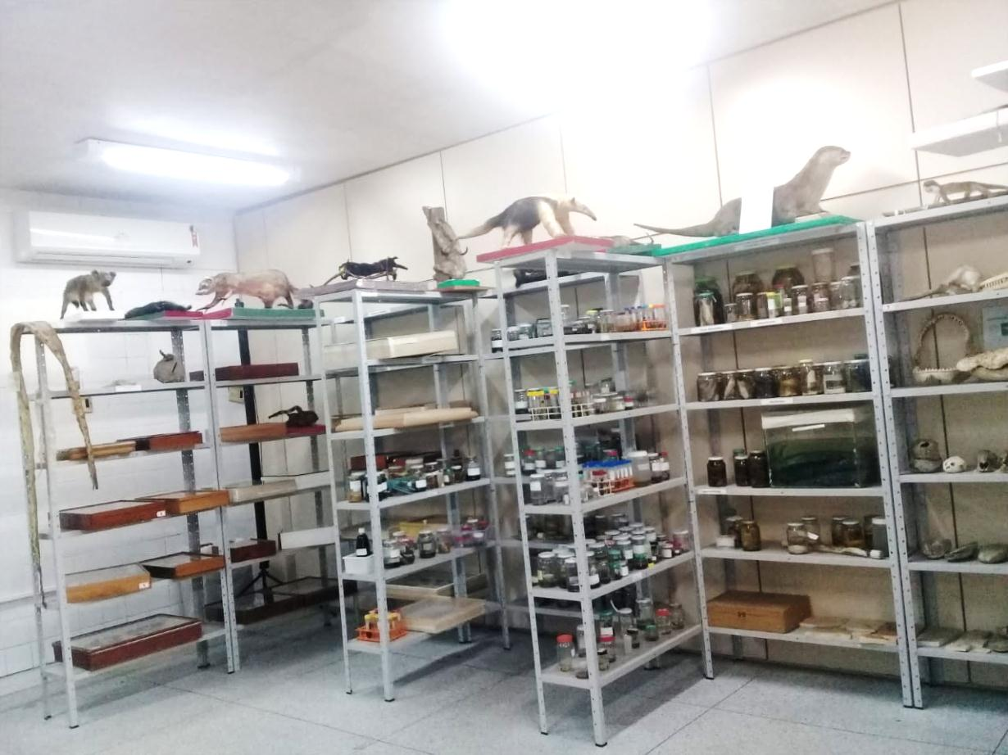

Fonte: Jacirema de Cássia, 2018.

Figura 2- Amostras botânicas, exsicatas do Herbário IFPA (HIFPA).

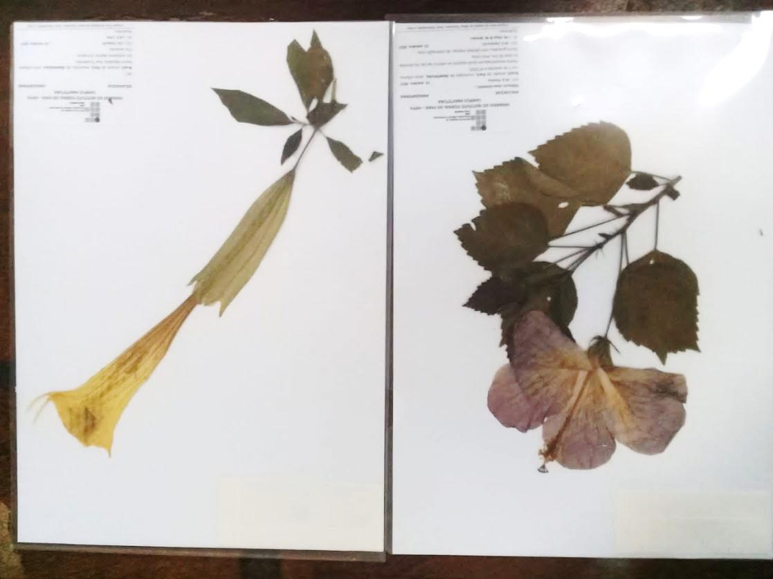

Fonte: Jacirema de Cássia, 2018.

O LABICAM (Figura 3) abrange várias espécies de peixes, arraias e outros espécimes, os quais são cuidados e estudados pelos alunos do campus, tanto do ensino técnico como superior. É um ambiente crucial para conhecer, preservar e valorizar o diversificado dos grupos de peixes amazônicos, focando na importância da conservação do meio ambiente.

Figura 3- Laboratório de Ictiologia da Amazônica. **A.** Recorte dos tanques. **B.** Amostra de uma espécie de *Pterophyllum scalare* Schultze.

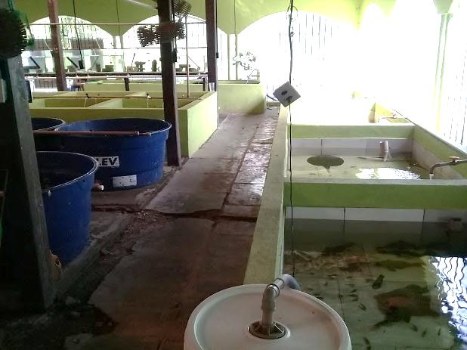 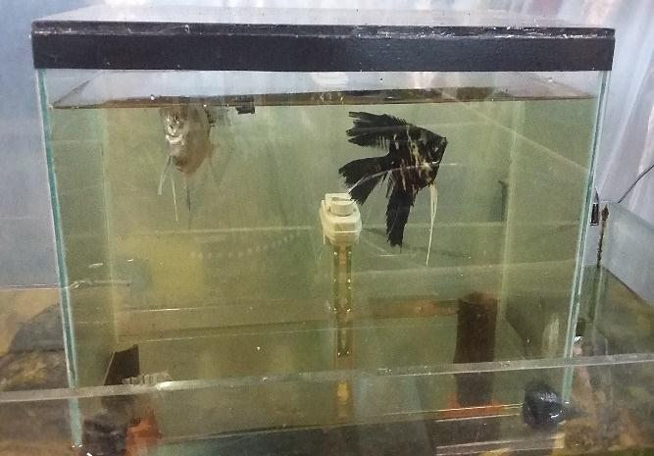

**A**

**B**

Fonte: Jacirema de Cássia, 2018.

A Casa de vegetação (Figura 4) é um ambiente com várias plantas dos grupos de briófitas, pteridófitas, gimnospermas, principalmente, as angiospermas. Ressalta-se que esse espaço abriga diversas plantas medicinais utilizadas localmente como: terramicina (*Alternanthera brasiliana* (L.) Kuntze), babosa (*Aloe vera* L.), hortelãzinho (*Mentha* sp.), marupazinho (*Eleutherine bulbosa* (Mill.) Urb.) e comida de jabuti (*Peperomia pellucida* (L.) Kunth). Tais plantas são estudadas e cuidadas pelos próprios alunos do campus.

Figura 4- Casa de vegetação

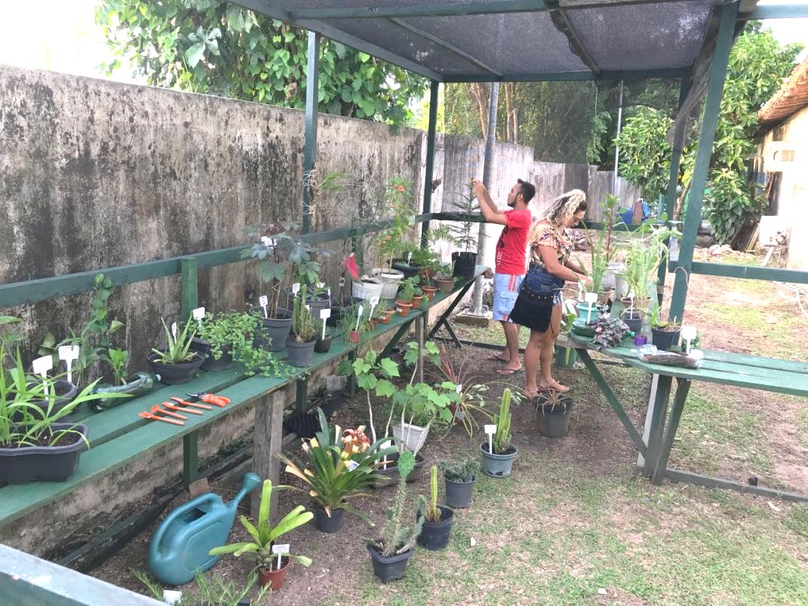

Fonte: Dyana Joy, 2018.

Os alunos visitaram cada espaço por um tempo determinado, onde foi realizada a exposição do material biológico, explicando como cada espaço funciona e buscando instigar a curiosidade dos alunos quanto a diversidade biológica das espécies nativas da região Amazônia.

Além de visitar os espaços, foi proposta uma atividade prática de montagem de exsicata, que foi realizada no LABICON, com intuito de estimular e integrar os estudantes com as metodologias aplicadas na conservação de espécies botânicas. Durante a atividade, utilizou-se papel próprio para exsicata, cola quente em bastão e amostras botânicas de angiospermas que já haviam sido herborizadas seguindo os padrões botânicos. Foi orientado aos alunos a maneira correta de se posicionar a planta e a etiqueta, ressaltando a importância das informações botânicas contidas em uma exsicata.

Após todos os espaços serem visitados aplicaram-se questionários, os dados foram analisados de forma quantitativa e qualitativa visando saber se a visita contribuiu para o conhecimento da biodiversidade e para o aprendizado da biologia.

**3. RESULTADOS E DISCUSSÃO**

Os dados dos vinte questionários apontaram que o LABICON foi o espaço que mais chamou atenção, o que se deve a exposição dos animais da coleção zoológica e da organização da coleção botânica (Figura 5). Para ratificar, destacam-se as frases dos alunos seguir: *“a maneira com que os animais são conservados, os tipos de plantas e suas diversidades”;* *“estudo, classificação, alimentação, reprodução das espécies apresentadas”;* *“a diversidade de coisas sobre botânica e sobre zoologia que ainda não sabia”.*

Figura 5- Visitantes observando a coleção zoológica do LABICON.

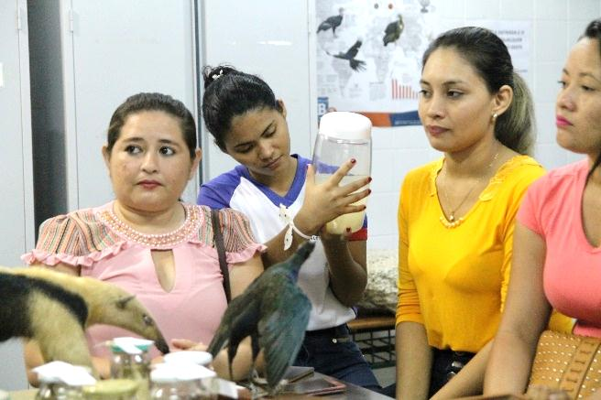 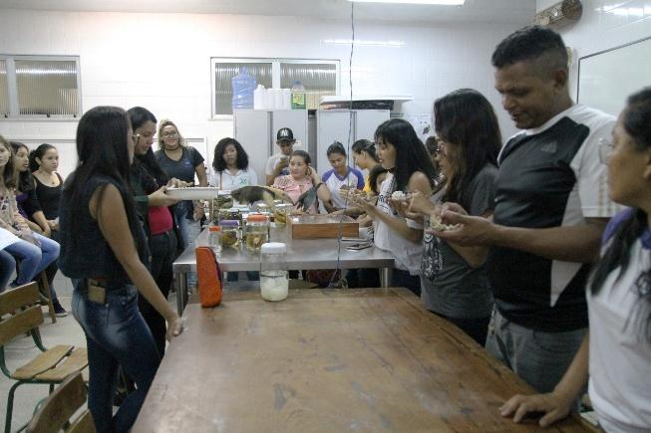

Fonte: John Sturn, 2018.

Essa visitação aos espaços de biodiversidade, seguido da prática de montagem de exsicata foi considerada importante para os alunos (Figura 6), haja vista que todos responderam e demonstraram-se satisfeitos, como demonstrado nos relatos a seguir: *“teve um significado muito importante para o meu conhecimento, para que eu pudesse adentrar mais no conhecimento da biologia”; “uma melhor visão para o aprendizado sobre botânica e a biodiversidade local”.* O aprendizado da biodiversidade precisa ser didático, deixando o assunto interessante e agradável para os alunos, sempre na tentativa de melhorar e adaptar os conteúdos de biologia voltados para o ensino da biodiversidade (CIRILO, 1999 *apud* FERREIRA, 2008).

Figura 6- Prática de montagem das exsicatas no LABICON.

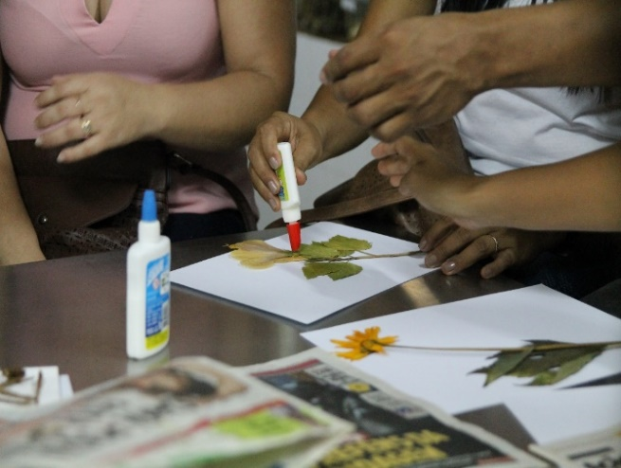

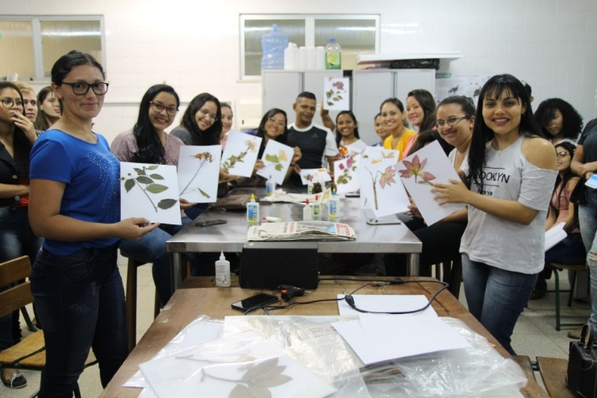

Fonte. John Sturn, 2018.

A visita foi considera pelos discentes como uma iniciativa de grande contribuição para a formação profissional e educacional, fazendo com que muitos deles retornem ao IFPA-Campus Abaetetuba por meio da realização de algum curso na área biológica (Figura 7).

Dessa maneira, o uso dos espaços não formais de ensino pelos docentes, como os espaços de biodiversidade, é de suma importância para o ensino de ciências ou de biologia, contribuindo, assim, para o processo de ensino aprendizagem dos alunos, bem como para uma reflexão acerca da reelaboração do ensino, como corroborou Praxedes (2009).

Figura 7- Apresentação dos espaços de biodiversidade do IFPA-Campus Abaetetuba.

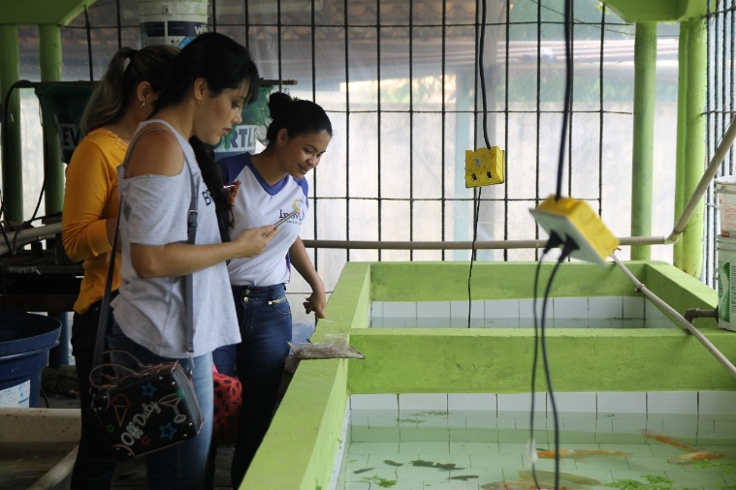 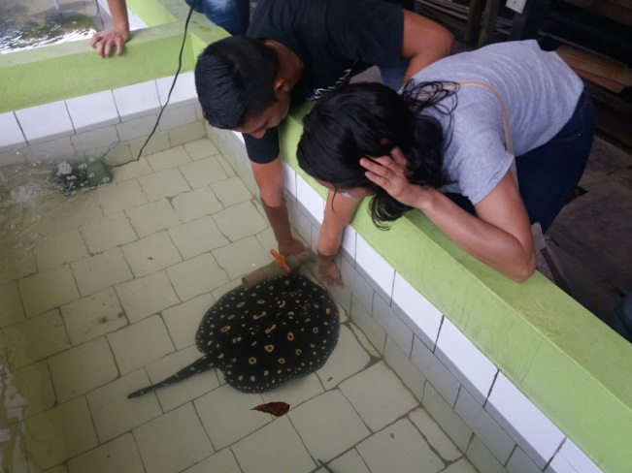

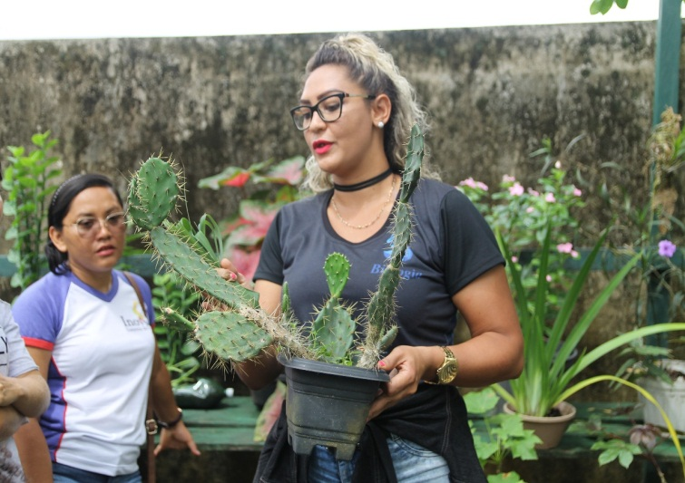 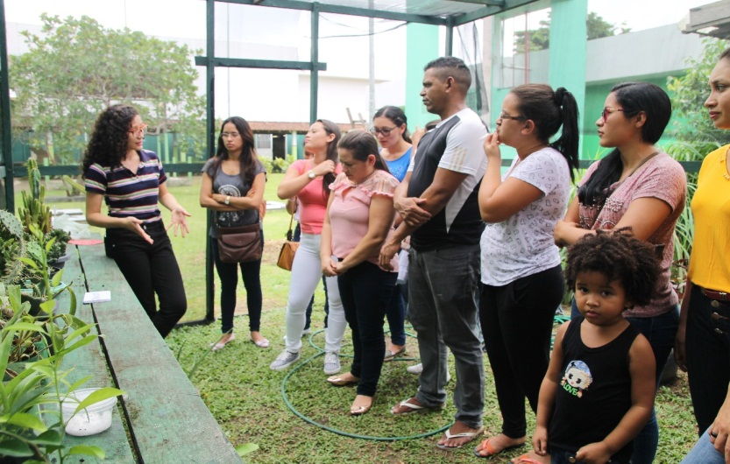

Fonte. John Sturn, 2018.

**4. CONCLUSÃO**

A experiência realizada demonstrou a necessidade de haver mais práticas e visitações aos espaços de biodiversidade voltados ao ensino da biologia, pois ambas contribuem para despertar o interesse e a criticidade do aluno pela ciência e meio ambiente. Favorecendo o ensino-aprendizagem, o qual necessita ser trabalhado com mais frequência nas escolas e instituições de ensino.

O contato com os espaços de biodiversidade do IFPA possibilitou aos alunos conhecer e valorizar a variedade biológica amazônica, buscando a conscientização ambiental, haja vista o descaso com a natureza nas últimas décadas.

**REFERÊNCIAS**

CIRILO, G. Biodiversidade e evolução: aspectos didáticos. In: Barbieri, M. B. (Org). **Aulas de Ciências: Projeto LEC-PEC de ensino de Ciências**. Ribeirão Preto, 1999 *apud* FERREIRA, F. S.; BRITO, S. V.; RIBEIRO, S. C.; SALES, D. L.; ALMEIDA, W. O. A zoologia e a botânica do ensino médio sob uma perspectiva evolutiva: uma alternativa de ensino para o estudo da biodiversidade. **Caderno de Cultura e Ciência**, 2(1): 58-66, 2008.

KAWASAKI, C. S. e OLIVEIRA, L.B. **Biodiversidade e educação: as concepções de biodiversidade dos formadores de professores de biologia.** In.: Atas do IV Encontro Nacional de Pesquisa em Educação em Ciências. Baurú, SP, 2003.

KRASILCHIK, M. **Prática de Ensino de Biologia**. São Paulo EDUSP, 2008.

PIVELLI, S. R. **Análise do potencial pedagógico de espaços não formais de ensino para o desenvolvimento da temática da biodiversidade e sua conservação**. 2006. Dissertação (Mestrado em Educação) - Universidade de São Paulo, Faculdade de Educação, São Paulo.

PRAXEDES, G.C. **A utilização de espaços de educação não formal por professores de biologia de Natal- RN**. 2009. Dissertação (Mestrado em Ensino de Ciências Naturais e Matemática) - Universidade do Rio Grande do Norte, Centro de Ciências Exatas e da Terra, Programa de Pós-Graduação em Ensino de Ciências Naturais e Matemática, Rio Grande do Norte.

SILVA, J. N.; GHILARDI-LOPES, N. P. Botânica no Ensino Fundamental: diagnósticos de dificuldades no ensino e da percepção e representação da biodiversidade vegetal por estudantes. **Revista Electrónica de Enseñanza de las Ciencias**, 13(2):115-136, 2014.